Муниципальное бюджетное образовательное учреждение
Починковская средняя общеобразовательная школа

Социальный проект

«Числа первого десятка»
(Книжка - малышка для первоклассника)
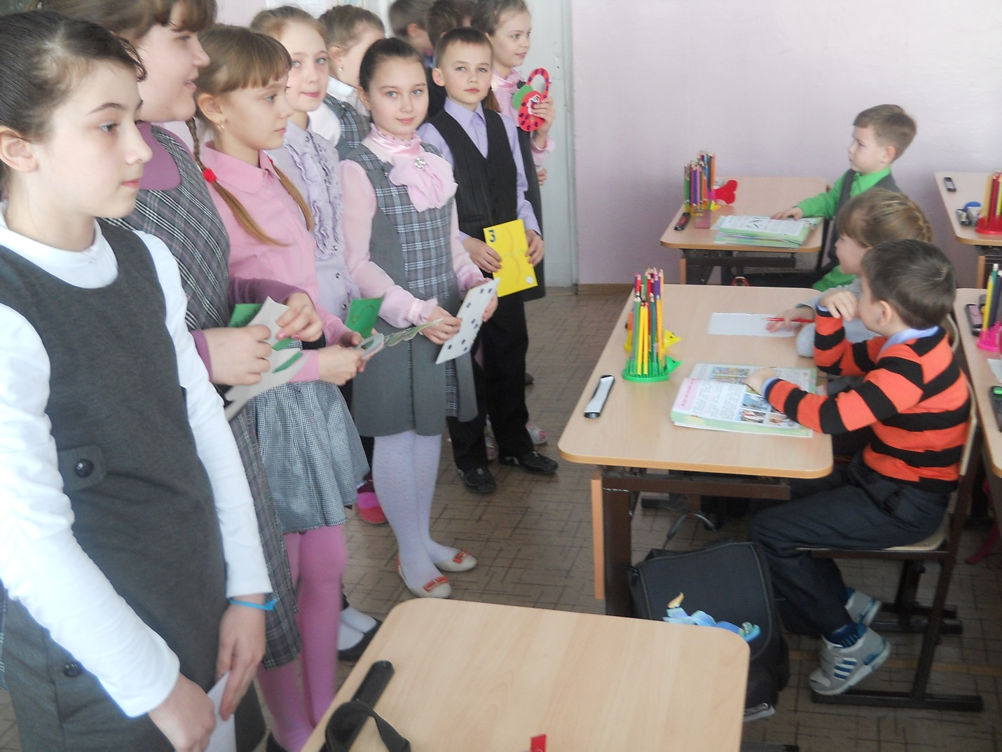
Подготовили ученики 3 «а» класса
Руководитель: Кудасова О. А.

2013

Предмет: математика, технология.

Тип проекта: социальный, творческий, индивидуальная работа.
Планируемый результат: ученики создают книжки-малышки про цифры и числа первого десятка и дарят их первоклассникам.

Цели: научить пользоваться дополнительной литературой, энциклопедиями; развивать творческий потенциал, стремление к успеху; воспитывать уверенность в себе, способность к взаимопониманию, интерес и внимание к творчеству, давать адекватную оценку полученным результатам (как собственных, так и чужих).

Материалы: альбом, краски, карандаши, фломастеры, цветная бумага, клей.

Работа над проектом
В первом классе малыши учатся писать цифры, вспоминают, на что они похожи, изучают состав чисел. Чтобы лучше запомнить написание цифр, ребята разучивают стишки, делают рисунки, поделки, аппликации с изображением цифры. Так родилась идея – создать проект «Числа первого десятка». Ученики 3 «А» класса очень активные, любопытные и эмоциональные ребята. Они с удовольствием берутся за любое дело, особенно, если это дело требует фантазии и творчества. Поэтому, они с радостью включились в работу по проекту.
1этап. Подготовительный.
1. Определение темы:
2. Задача:
- Вам нужно оформить книжку-малышку - цифры от 1 до 9 с составом числа.
2 этап. Планирование и организация деятельности.
- Обсуждение названия проекта
- Распределение работы
3 этап. Осуществление деятельности, выполнение работы.
4 этап. Представление результатов, вручение первоклассникам.
